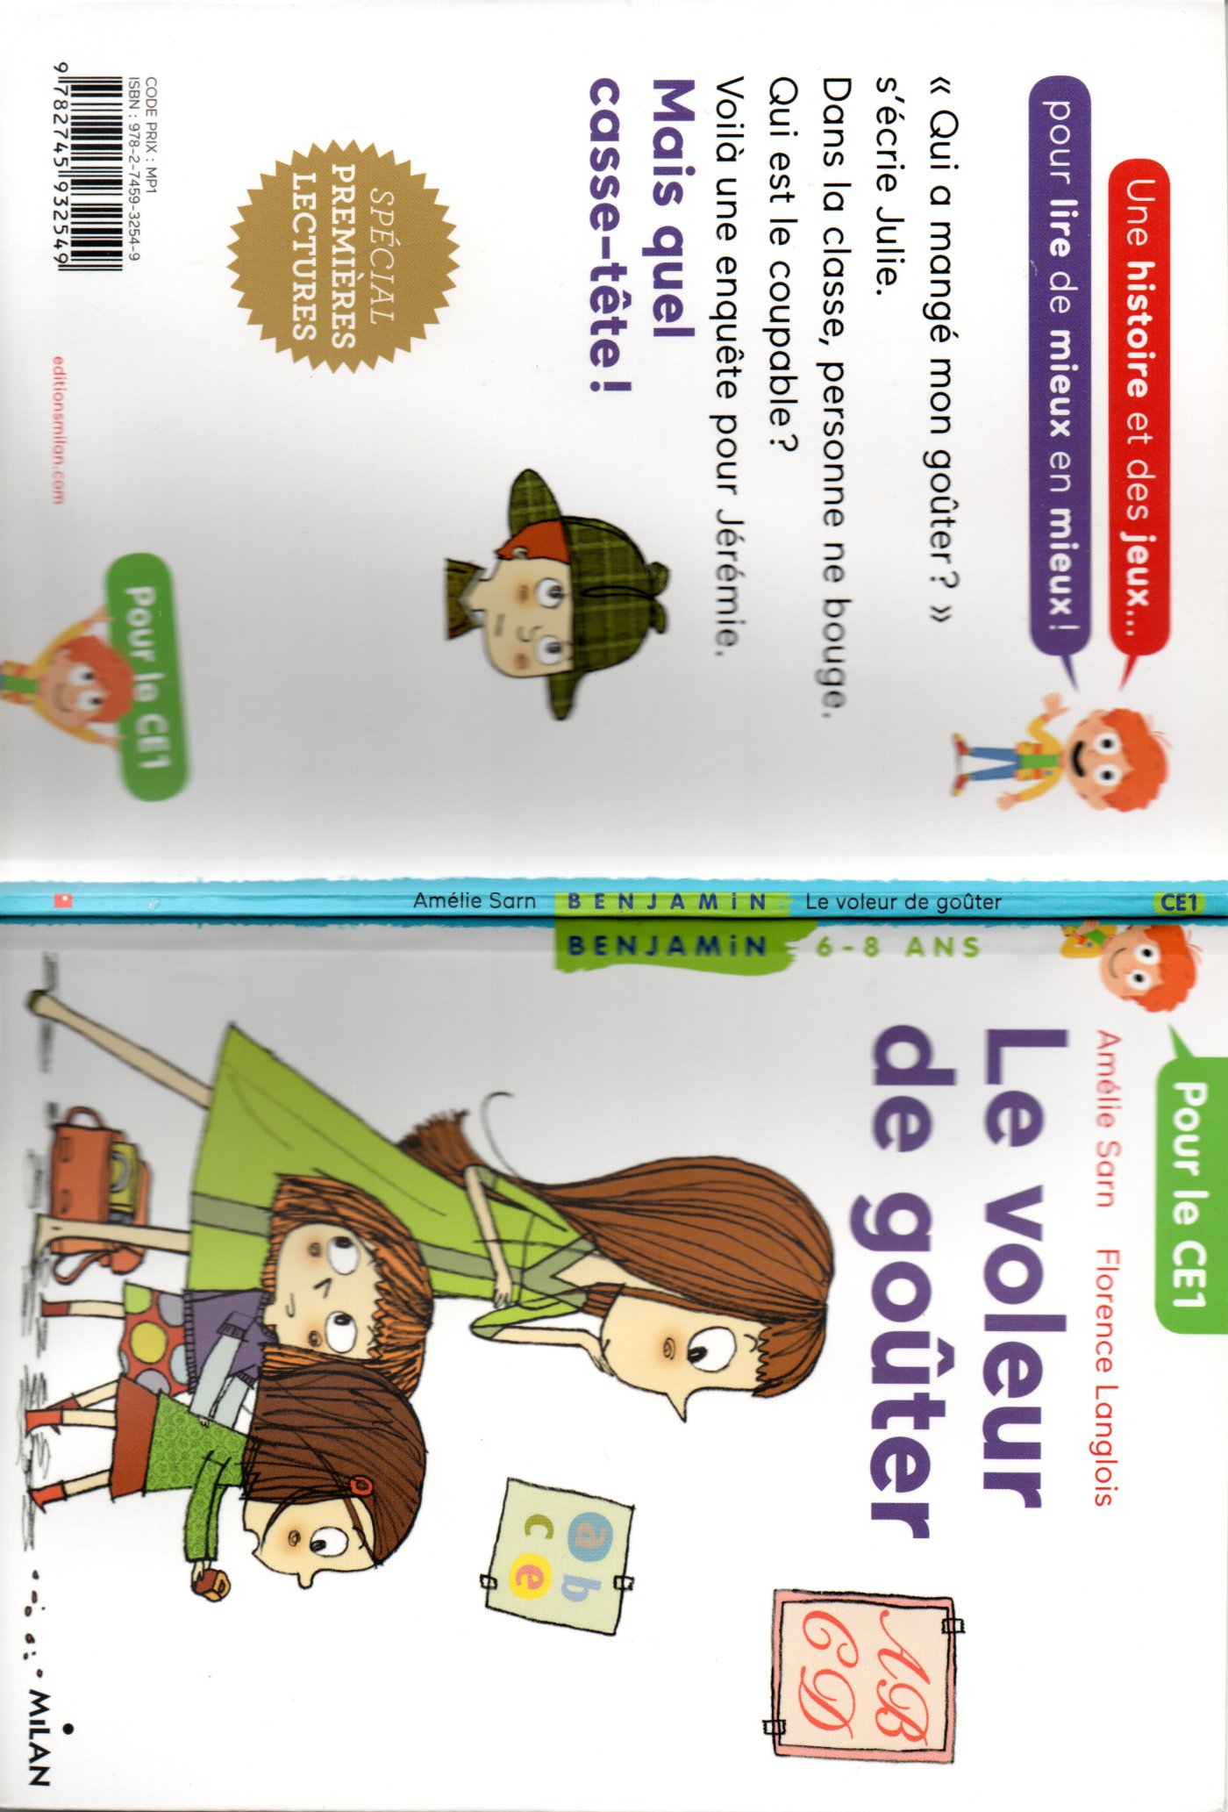

Titre : _______________________________________________________
Auteure : ______________________________________________________
Illustratrice : ___________________________________________________
Edition : ______________________________________________________
Collection :_____________________________________________________

Où va se passer l’histoire ? ________________________________________
Qui va mener l’enquête ? __________________________________________
Décris l’illustration de la 1ère de couverture :
________________________________________________________________________________________________________________________________________________________________________________________________________________________________________________________
Pourquoi le petit garçon sur la 4ème de couverture porte ce chapeau ?
______________________________________________________________
Chapitre 1 :
- Qui a mangé mon goûter ?
C’est Julie qui a crié.
Dans la classe, tout s’est immobilisé.
Julie regarde son gâteau au chocolat croqué, grignoté, à moitié dévoré.
Les enfants et la maîtresse n’osent plus bouger.
Nicolas se retourne vers Capucine.
Capucine fronce les sourcils vers Clément. Clément regarde Gaëtane droit dans les yeux. Gaëtane prend le bras de Léo. Léo lève les yeux au plafond.
Jérémie se gratte la tête. Il adore les mystères, les grands mystères et les petits. Il a deviné où était le doudou de Capucine, qui avait disparu.
Il a aussi retrouvé la boucle d’oreille que la maîtresse avait perdue.
On pourrait l’appeler « Jérémie mène l’enquête ». Il regarde Julie.
Comme chaque matin, elle avait déposé son goûter sur la grande table des goûters. C’est là que quelqu’un est venu le lui voler.
- Le voleur est forcément un de nous, dit Jérémie.
- C’est vrai, dit la maîtresse en hochant le tête. Je crois que voilà une nouvelle enquête pour « Jérémie mène l’enquête ».
Question – chapitre 1 :

1/ Pourquoi tout le monde s’est immobilisé dans la classe ?
____________________________________________________________________________________________________________________________
2/ Comment est le gâteau de Julie ? (écris les 3 adjectifs).
______________________________________________________________

3/ Qui soupçonne qui ? Relie par une flèche.

Nicolas Gaëtane

Léo Capucine

Clément

4/ Quels objets a déjà retrouvés Jérémie ?
______________________________________________________________

5/ Que signifie « hocher la tête »?
__________________________________________________________________________________________________________________________________________________________________________________________

6/ Où sont posés les goûters chaque matin ?
____________________________________________________________________________________________________________________________

Chapitre 2

Jérémie commence son enquête.
Il examine tous les goûters.
Le voleur a mangé un morceau de tous les goûters. Un morceau du sandwich au chocolat de Nicolas . Un morceau de la tartelette amandine de Capucine.
Un morceau de la banane de Gaëtane.
Un morceau de croissant de Clément. Il n’a oublié que le Choco de Léo.
Jérémie se gratte la tête. Ce voleur est habile et gourmand.
Derrière lui, on ne trouve plus que des miettes. Jérémie ferme la porte de la classe.
- Je vais tous vous interroger, déclare-t-il.
Dis-moi, Nicolas, où étais-tu ce matin entre neuf heures et dix heures ?
Nicolas regarde Jérémie les yeux ronds :
- J’étais… à ma place dans la classe…Je faisais de la peinture.
- Oui, il était à sa place dans la classe, dit la maîtresse. Il a bien écouté tout ce que j’ai expliqué.
- Oui, bien sûr, réfléchit Jérémie. Et toi, Léo, est-ce que tu aimes le chocolat ?
- Ou….Oui, murmure Léo, mais ce n’est pas moi. J’étais à ma place dans la classe. Je faisais un puzzle.
- Les mains dans le dos, l’inspecteur Jérémie fronce les sourcils. L’inspecteur Jérémie n’aime pas qu’on se moque de lui. Il dit à Léo :
- Poutant, ton goûter est le seul qui n’a pas été mangé !
Question- Chapitre 2

1/ Associe chaque enfant avec son goûter.

Nicolas tartelette amandine
Clément banane
Gaëtane sandwich au chocolat
Capucine croissant
Remarques-tu quelque chose entre les enfants et leurs goûters ?
______________________________________________________________

2/ Que fait Jérémie avant d’interroger ses camarades ?
__________________________________________________________________________________________________________________________________________________________________________________________

3/ Que faisait Nicolas à sa place ?
______________________________________________________________

4/ Qui témoigne en faveur de Nicolas ?
______________________________________________________________

5/ Que faisait Léo à sa place ?
______________________________________________________________

6/ Pourquoi Léo est-il plus suspecté que les autres ?
____________________________________________________________________________________________________________________________

Chapitre 3
Maintenant, tous les enfants regardent
Léo bizarrement. Mais Léo ne veut pas
se laisser faire.
- Pourquoi moi, pourquoi pas Capucine ?
Vous ne trouvez pas qu’elle sent la banane ?
Immédiatement Capucine se défend :
- Pourquoi moi, pourquoi pas Clément ?
Je suis sûre qu’il a encore de la tartellette
entre les dents.
- Pourquoi moi, Pourquoi pas Nicolas ?s’exclame Clément.

- Et pourquoi pas toi ? s’énerve Nicolas.

Jérémie se gratte la tête. Mais qui peut bien être ce voleur de malheur ?
- Chut, chuchote tout à coup la maîtresse, j’ai entendu un drôle de bruit.
Pour écouter, les enfants arrêtent de se chamailler.
Ils entendent un grattement.
Un froissement.
Un trottinement.
Mais ils ne voient rien !
(Chapitre 3 suite)

- Un voleur invisible ? murmure Jérémie.

- Regardez ! crie Julie en tendant le doigt vers la grande table des goûters.
Sur la table des goûters, une petite souris au museau rose et pointu les observe sans bouger.

- Je la reconnais, dit la maîtresse. C’est Mimi, la souris apprivoisée.
Elle appartient aux grands de la classe d’à côté.
- Cette coquine s’est échappée, sourit Nicolas.

- Ils doivent sûrement la chercher, dit Capucine.

- Nous devons la ramener, dit la maîtresse.

- Est-ce que nous pourrons passer lui rendre visite ? demande Clément .

- Oui, pour savoir si elle va bien, dit Gaëtane.

- Et lui apporter tous les jours un peu de notre goûter, ajoute Léo.
Questions – Chapitre 3

1/ Que font les enfants à tour de rôle au début du chapitre ?
____________________________________________________________________________________________________________________________

2/ Qui accuse qui ? Relie les prénoms par une fléche

Léo Nicolas
Clément Capucine

3/ Pourquoi la maîtresse leur demande-t-elle de se taire ?
____________________________________________________________________________________________________________________________

4/ Que signifie « se chamailler » ?
____________________________________________________________________________________________________________________________

5/ Qu’entendent les enfants ?
____________________________________________________________________________________________________________________________

6/ Que pense Jérémie à propos du voleur ?
______________________________________________________________

7/ Finalement qui est le voleur ?
____________________________________________________________________________________________________________________________

Jeux

